**ПРОТОКОЛ ОН-ЛАЙН ЗАСЕДАНИЯ № 16  
ГОРОДСКОГО МЕТОДИЧЕСКОГО КЛУБА «НОВАЯ ФОРМАЦИЯ»**

***Дата:*** *21 марта 2024г*

**Место проведения:** МОАУ «СОШ № 5 г. Орска»   
**Руководитель:** Полулях С.В.

**Тема:** «Технология создания и использования «Лэпбука» для введения и закрепления новой лексики на уроках английского языка»

**Цель мероприятия:** познакомить с принципами данной методики (новизна, актуальность), показать их реализацию на практике.

**Форма проведения:** мастер-класс

**Использование технических средств:** платформа Zoom, экран, компьютер.

**Присутствовали учителя МОУ:** гимназия 1, СОШ 4 (1) ,5(3) , 6 , 8, 11(2) , 13,15, 43

**Краткий анализ проведения мастер-класса:**

**Жапарова А.А. (СОШ № 5),** поделилась с педагогами личным опытом применения Лэпбука при обучении английскому языку.

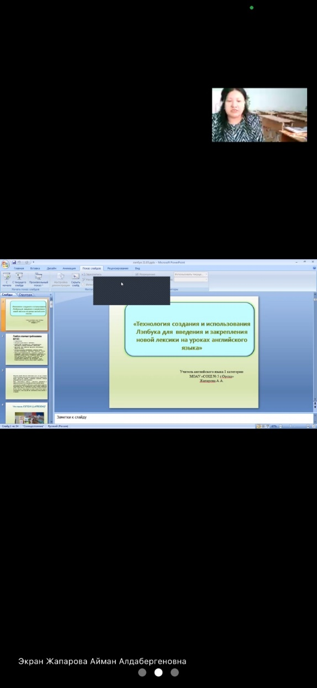

На семинаре Айман Алдабергеновна рассказала об основных идеях данной технологии , обратила внимание на ее преимущества:

- работа над созданием лэпбука может носить как индивидуальный характер, так парный или групповой;

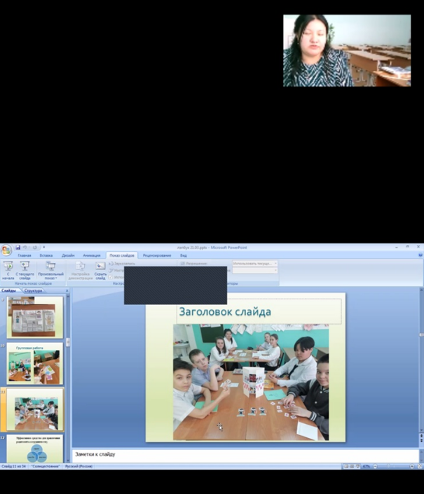 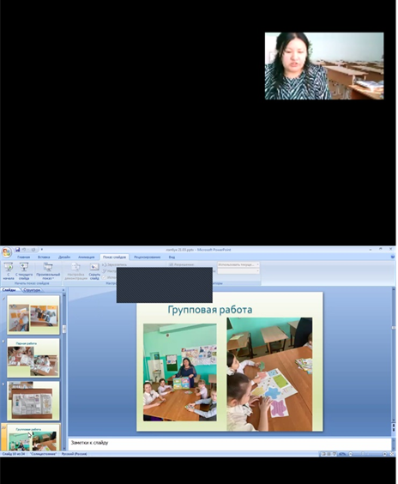

- эффективное средство для привлечения родителей к сотрудничеству;

- ручная работа;

- развивающие задания

Также Жапарова А.А. обратила внимание на тот факт, что этот метод очень эффективен работе с детьми с ограниченными возможностями.

Педагог рассказала о формах реализации Лэпбук в работе с детьми ОВЗ и представила результаты своего опыта работы в данном направлении.

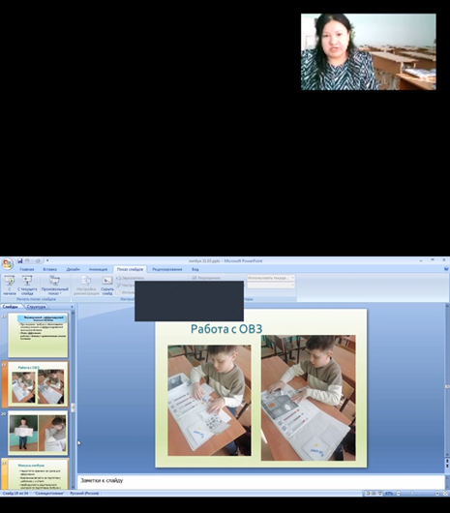

Также Жапарова А.А. указала на незначительные минусы использования Лэбука на уроке:

- недостаток времени на уроке для оформления;

- временные затраты на подготовку шаблонов у учителя;

- необходимость родительского контроля по подготовке Лэпбука и финансовые затраты на оформительский материал

В заключение своего выступления Жапарова А.А. отметила, что создание лэпбука решает ряд задач современного образования, давая учащимся не только знания предмета, но и обучая их всесторонне смотреть на проблему, ставить задачи и решать их, творчески подходить к вопросу организации и подбору информации. В условиях модернизации образования, учителю необходимо искать новые методы и технологии обучения, которые помогали бы ему обучать и воспитывать личность, которая нужна новому современному обществу — личность, которая может нестандартно мыслить, предлагать и реализовывать различные идеи.

Данный материал будет полезен преподавателям английского языка в начальной и средней школе в целях повышения мотивации к изучению иностранного языка и повышения уровня знаний обучающихся.

**Вывод:**

Самая главная ценность «Лэпбука» - он позволяет ребёнку быть соучастником всего процесса, на любом из его этапов

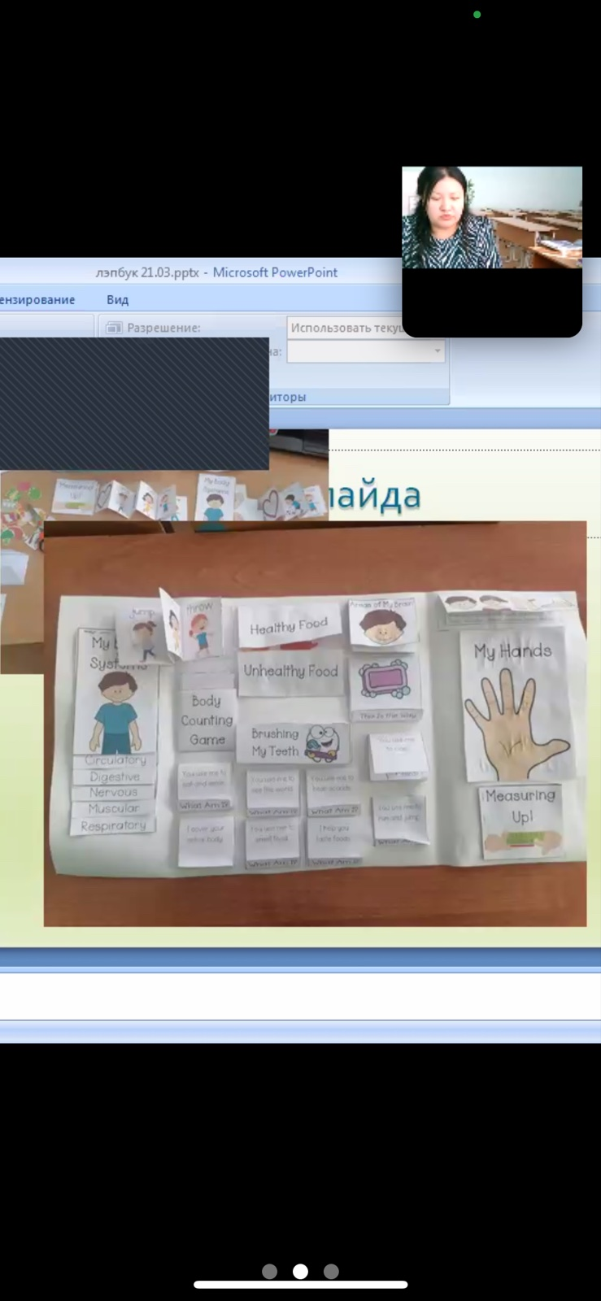

**Приняты рекомендации:**

1. Одобрить положительный опыт работы учителя английского языка

Жапаровой А.А.

2. Стараться использовать элементы данной технологии на практике.

**Список участников**

1. Лучер В.Ю.
2. Полякова А.Н.
3. Панова С.В.
4. Байкатова Д.А.
5. Габриелян С.С.
6. Еркоева Т.В.
7. Татаркина Н.С.
8. Полулях С.В.
9. Сорокина А.С.
10. Муртазина И.Ф.
11. Рыбакова С.А.
12. Костина Г.А.

